 ESLFB – Escola Secundaria Luis de Freitas Branco

Relatório do Projeto de Aptidão Profissional

**Curso:** Técnico de Gestão e Programação de Sistemas Informáticos

Anime Social 1337

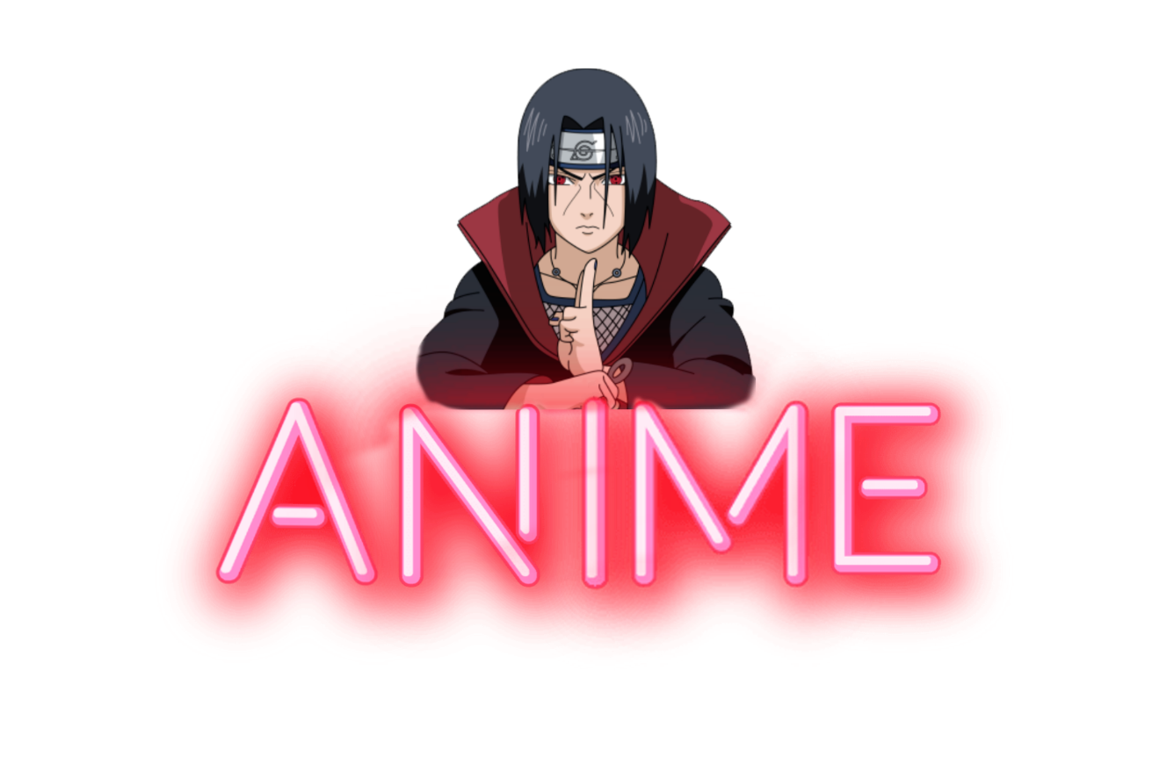

**Formado:** Guilherme José de Oliveira Lopes Alves da Silva

**Ano e Turma:** nº12 / 12ºL

**Diretora de Curso:** Professora Irene Bártolo

**Localização:** Paço de Arcos

**Ano Letivo:** 2020/2021

Indice

Introdução ___________________________________________________________1

Introdução

O elemento principal do meu projeto são “*os Animes*”, que destaco, intitulando-o com este mesmo nome. *Animes* são desenhos animados em japonês, dentro de todos os géneros possíveis e imagináveis (comédia, terror, romance, ficção científica, etc.).

Uma boa parte das animações japonesas têm uma versão em *mangá,* os conhecidos quadrinhos japoneses (banda desenhada).

Neste contexto, decidi fazer uma rede social de *Animes,* tendo em conta o período difícil que atravessamos, devido à pandemia covid-19, que se instalou nas nossas vidas e transformou hábitos. O isolamento tem levado as pessoas a frequentar mais as redes sociais e a troca de temas variados, tornou-se uma constante diária, tornando-se uma companhia para muitas pessoas. A minha ideia é proporcionar momentos distintos de bem estar, partilha de conhecimentos e levar até aos mais distraídos e solitários, esta possibilidade de encontrarem uma realidade diferente, permitindo a socialização mesmo durante estes tempos difíceis.

A interculturalidade faz-se representar no meu projeto porque ... representa uma cultura japonesa que esta a ser passada para o resto do mundo sobre animes e mangas

Os animes japoneses e os mangás destacam-se principalmente por seus olhos geralmente muito grandes, muito bem definidos, redondos ou rasgados, cheios de brilho e muitas vezes com cores chamativas, para que, desta forma, possam conferir mais emoção aos seus personagens.

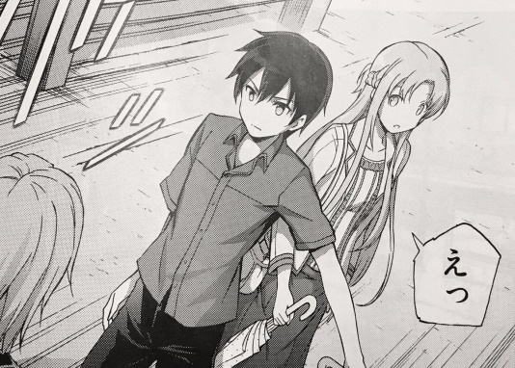

Manga Anime